ｖ

***人間環境活性化研究会：HEARTの会***

***第３9回分科集会のお知らせ***

***開催：2019年6月21日（金）***

**講演と落語：**

**･最近のご葬儀事情―宮地正治日本典礼会長**

－突然の出来事にも困らないように－

**･落語公演―三遊亭園歌師匠**

－人生笑いが一番、深刻な話の後は落語で－

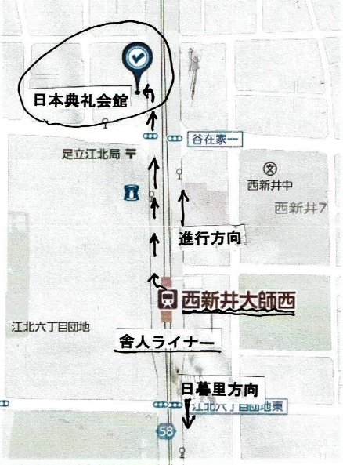

開催：2019年6月21日（金曜日）

12時頃から

参加費：お一人1,500円、

出来るだけご夫婦でご参加を  
場所：日本典礼会館(03-5691-1121)

JR日暮里駅又は西日暮里駅、又は

地下鉄千代田線西日暮里駅下車、

舎人ライナー見沼代親水公園行きに乗車、

日暮里駅より8番目の西新井大師西駅で

下車、進行方向左側に降りて、徒歩約3分

スケジュール詳細

1. 11：30：開場
2. 12：00：講演　「最近のご葬儀事情」　　講師：宮地正治会長
3. 13：00：昼食（こちらで、お弁当を用意致します）
4. 13：20：昼食がほぼ終了したころから、上記講演の内容や葬儀の

準備、内容、費用、等々について質疑

1. 14：00：三遊亭園歌師匠の落語（深刻な話の後は笑いで）
2. 14：40：懇親・交流会
3. 15：30：中締め
4. 16：00：全ての行事を終了

石原幸正：yukiishihara@nifty.com

尾島正男：ojm8912@jcom.zaq.ne.jp

遠藤正昭：[mike0202endo0718@yahoo.co.jp](mailto:mike0202endo0718@yahoo.co.jp)

当日昼食などの準備が必要ですので、必ず**6月10日まで**に参加のお申し込みを右記または理事の方にお願い致します。